Dragi učenici i roditelji razredne nastave,
za predmet Njemački jezik, materijali će se objavljivati na školskoj stranici, na poveznici:
https://ossbhorvati.weebly.com/
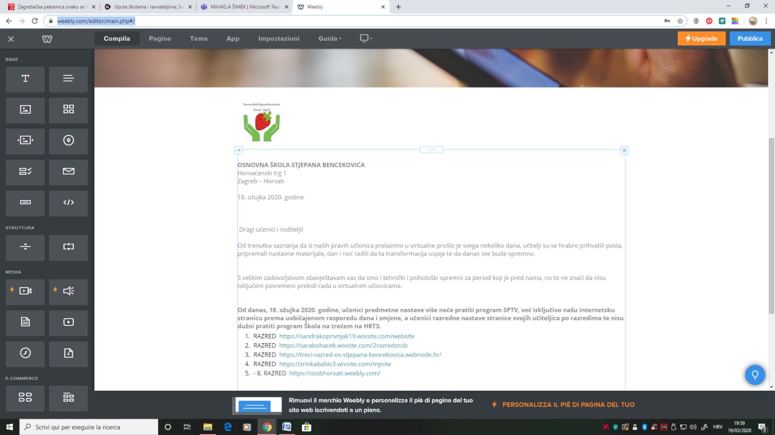
Njemački jezik
https://ossbhorvati.weebly.com/njema269ki-jezik.html
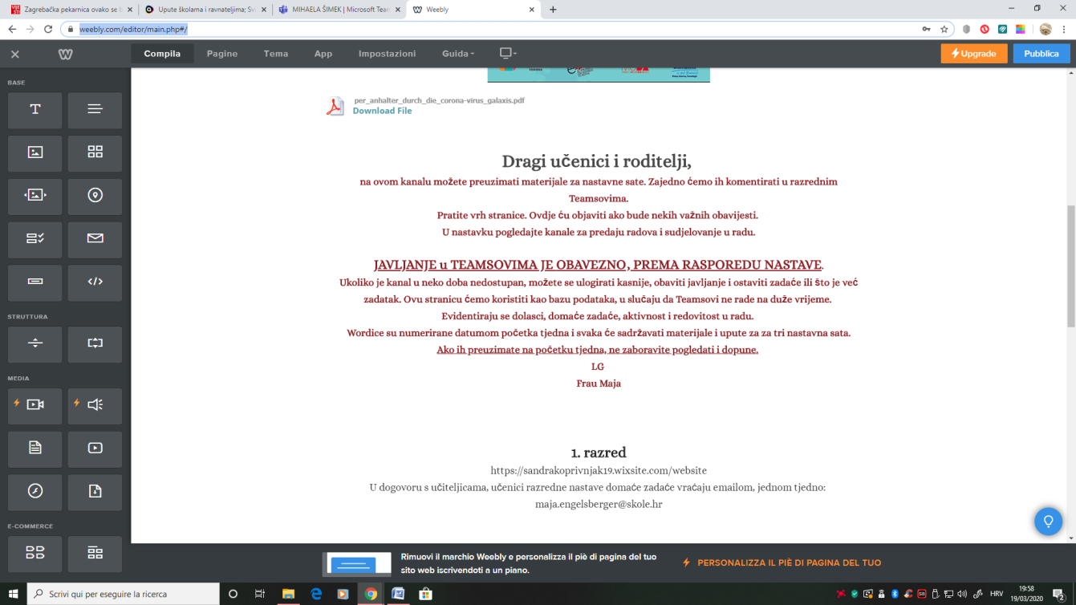
Ostale upute u nastavku

OBJAVA MATERIJALA
Materijali će se objavljivati na Weebly stranici. Slat ću ih i učiteljicama u mailu, no zbog problema s internetskim vezama, a već smo imali takav slučaj, učiteljice ponekad ne mogu postaviti sadržaje na svojim razrednim stranicama, stoga vas molim da isto pratite i Weebly Njemački. Ukoliko i tu nema materijala za tjedan, onda se radi o nekoj višoj sili o kojoj ćete biti naknadno obaviješteni.
NAČIN OBJAVE MATERIJALA
Materijale ću objavljivati jednom tjedno u obliku Wordica koje nose datum početka tjedna. Pokušat ću planirati nastavu za oba sata u tjednu, no ako vidite da je u Wordici samo jedan datum, molim da pogledate i nadopunu u istom dokumentu par dana kasnije.
DOMAĆE ZADAĆE
Domaće zadaće se šaljete meni na email (fraumaja3@gmail.com) – jednom tjedno. Ako je za druge predmete povrat zadaće predviđen petkom, onda neka za Njemački to bude ponedjeljak ili utorak ili onako kako to obiteljska situacija dozvoljava. Redovitost u radu je važna, no u ovoj situaciji na prvom mjestu je zdravlje, kako fizičko tako i mentalno, stoga, samo polako i bez stresa. Zadaće uklopite u uobičajene obiteljske ritmove.

POVRATNE INFORMACIJE
Poslikane zadaće molim poslati na gornju adresu. Istom ću slati i povratne informacije.

OSTALE INFORMACIJE
Za eventualna pitanja i nejasnoće, molim obratite se na gornju email adresu.

Srdačan pozdrav svima
Frau Maja

